|  |  |  |  |
| --- | --- | --- | --- |
|  | | Curso de TeSP em  Programação de Sistemas de Informação  Desenvolvimento de Aplicações (DA) | |
|  |  | |  |
| **Ano Letivo 2023/2024** |  | | **1º Ano, 2º Semestre** |
|  | | | |
| **Projeto de DA** | | | |

**Relatório do Projeto de Desenvolvimento de Aplicações**

|  |  |
| --- | --- |
|  |  |
| **Grupo:** PL | **Docente:** Luís Barreiro |
| **Nº** 2231654 | João Sousa |
| **Nº** 2231688 | Daniel Venâncio |
| **Nº** 2232347 | Vasco Marques |

ÍNDICE

Índice de Figuras 4

1 Resumo 5

2 Introdução 6

3 Especificação do Sistema 7

4 Manual de Utilização 8

4.1 Formulário de Funcionários 8

4.2 Formulário de Pratos 9

4.3 Formulário Multas 10

4.4 Formulário Extra 11

4.5 Formulário de Gestão de Clientes 12

5 Conclusões 13

# Índice de Figuras

Figura 1 - Formulário Funcionários 8

Figura 2 - Formulário Funcionário / Com funcionário criado 8

Figura 3 - Formulário Pratos 9

Figura 4 - Formulário Multas 10

Figura 5 - Formulário Extras 11

Figura 6 - Formulário Clientes - Sem dados 12

Figura 7 – Formulário Clientes – Com dados 12

# Resumo

Neste relatório, será descrito como foi desenvolvido o projeto feito pela unidade curricular de Desenvolvimento de Aplicações, utilizando o que nos foi ensinado ao longo de todo o semestre. O objetivo principal é executar todas as tarefas de forma simples, sem repetição de código e seguindo as boas práticas de programação.

Será discutido como foi construída a base de dados, as constantes e variáveis principais, as funcionalidades implementadas e respetivas funções, bem como as funcionalidades que ainda estarão por implementar.

Esta estrutura tem como finalidade garantir uma compreensão clara e detalhada de todo o processo de desenvolvimento do projeto, desde a elaboração inicial até à implementação final.

# Introdução

Este projeto tem como objetivo demonstrar os conhecimentos adquiridos durante as aulas de Desenvolvimento de Aplicações ao longo de todo o semestre. Através de um projeto de introdução à linguagem de programação C#. Serão aplicadas técnicas de elaboração, desenvolvimento e manutenção de bases de dados utilizando o padrão ORM (Object-Relational Mapping), com um foco especial na programação orientada a objetos.

Esta combinação de conhecimentos pretende mostrar como a linguagem de programação C# pode ser utilizada no desenvolvimento de soluções práticas, como um sistema de gestão para uma cantina, contribuindo para o sucesso contínuo do negócio e melhorando a experiência dos utilizadores.

O presente relatório está dividido em três capítulos e cinco subcapítulos. Começando pelas Especificações do Sistema, que descrevem as capacidades do sistema, seguido pelo Manual de Utilização, que irá descrever, passo a passo, da perspetiva do utilizador, todos os formulários e funcionalidades presentes no projeto. Para terminar, será apresentado uma conclusão geral do relatório.

# Especificação do Sistema

Este projeto tem como objetivo a criação de um sistema de gestão para uma cantina. O programa desenvolvido incluirá todas as funcionalidades necessárias para gerir eficientemente as operações da cantina, incluindo tarefas como a criação e manutenção dos menus e pratos disponíveis, gestão de reservas e vendas, emissão de comprovativos para os utilizadores e armazenamento de dados dos funcionários, professores e estudantes, entre outras funcionalidades essenciais. Além disso, permitirá a criação de uma base de dados para armazenar informações relevantes, como detalhes dos pratos disponíveis, horários das refeições, disponibilidade das mesas e histórico de reservas e vendas.

Para cada registo de um prato disponível, deverá ser possível efetuar uma reserva e emitir comprovativos para os utilizadores, que estarão associados ao prato, à reserva e ao respetivo lugar. É importante referir que o comprovativo é exclusivo para a reserva para a qual foi emitido e deve ter um estado de comprovação de utilização, permitindo ser alterado pelo utilizador.

O programa deve permitir a criação de perfis de funcionários no sistema e também a alteração do funcionário que está a utilizar o mesmo. Deve ser possível visualizar a lista de todos os utilizadores, com os respetivos dados de cada um.

# Manual de Utilização

O Manual de Utilização destina-se a guiar os utilizadores na utilização eficiente da aplicação realizada em C#, desde a sua abertura da mesma até à criação e exportação de faturas. Cada formulário trata de um aspeto específico do uso da aplicação, fornecendo informações detalhadas.

## Formulário de Funcionários

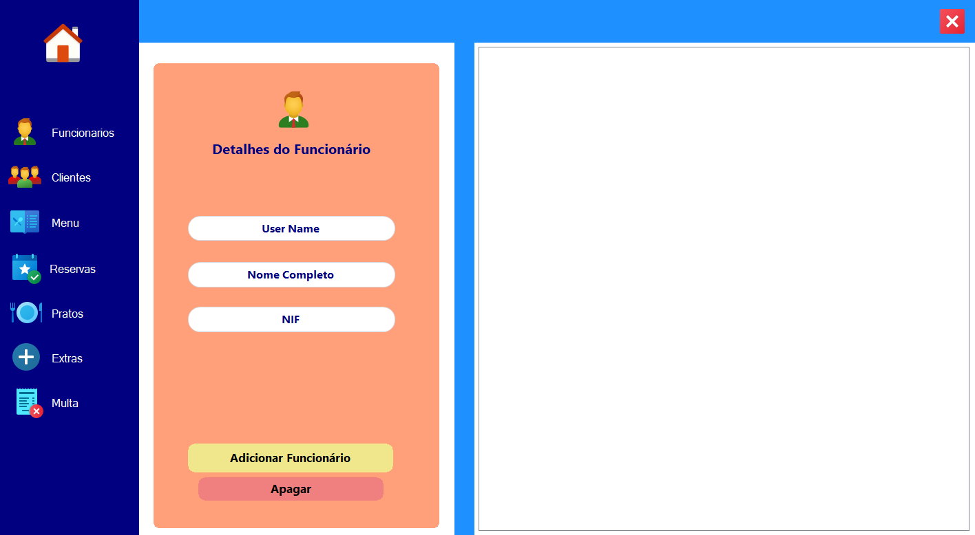

Figura 1 - Formulário Funcionários

* Registar as informações do funcionário, como username, nome completo e NIF.
* Guarda as informações do funcionário e exibe numa lista as informações do mesmo, sendo possível também alterar ou editar os dados do funcionário como também remover um funcionário da lista.

O programa na primeira vez que for executado irá manter os dados dos funcionários registados anteriormente.

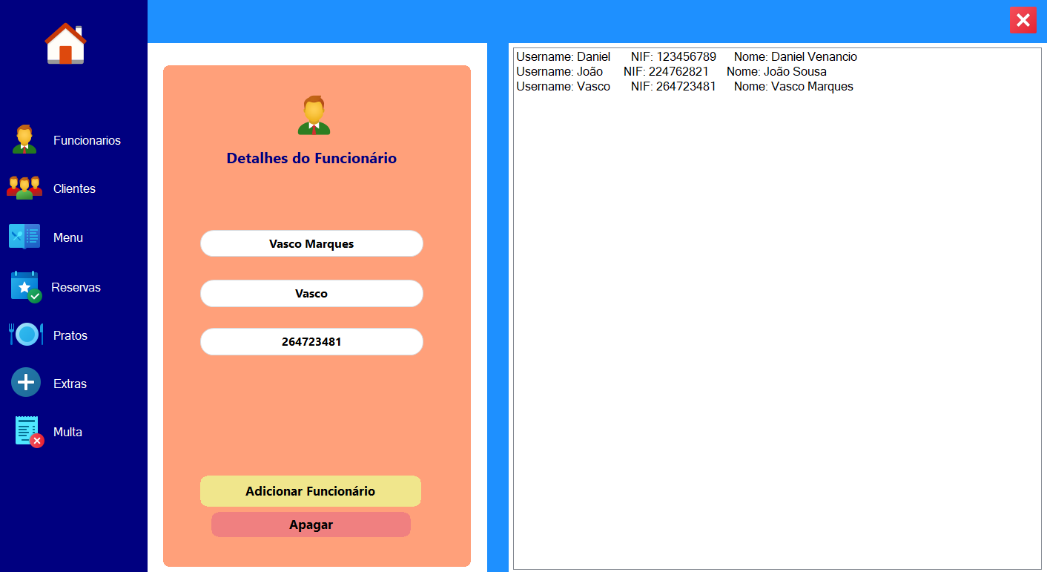

Figura 2 - Formulário Funcionário / Com funcionário criado

## Formulário de Pratos

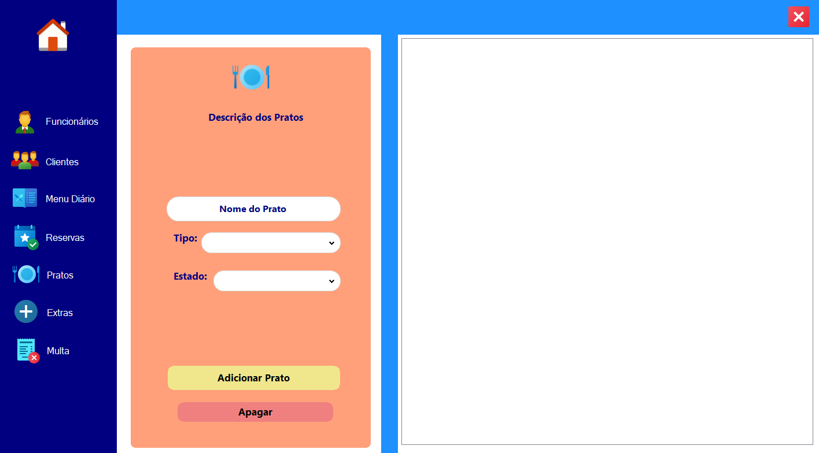

Figura 3 - Formulário Pratos

* Preencher os campos obrigatórios do formulário, como Prato (descrição do prato), Tipo do Prato e Estado do Prato (disponibilidade).
* No campo Tipo é possível selecionar uma de três opções, Carne, Peixe e Vegetariano.
* Salvar as informações do funcionário clicando no botão "Adicionar funcionário".
* Para editar um prato existente, selecione o prato desejado na lista.
* Realizar as alterações necessárias nos campos relevantes e clicar em " Adicionar " para salvar as atualizações.
* Se necessário, é possível remover um prato da lista selecionando o prato desejado e clicando no botão "Apagar".

## Formulário Multas

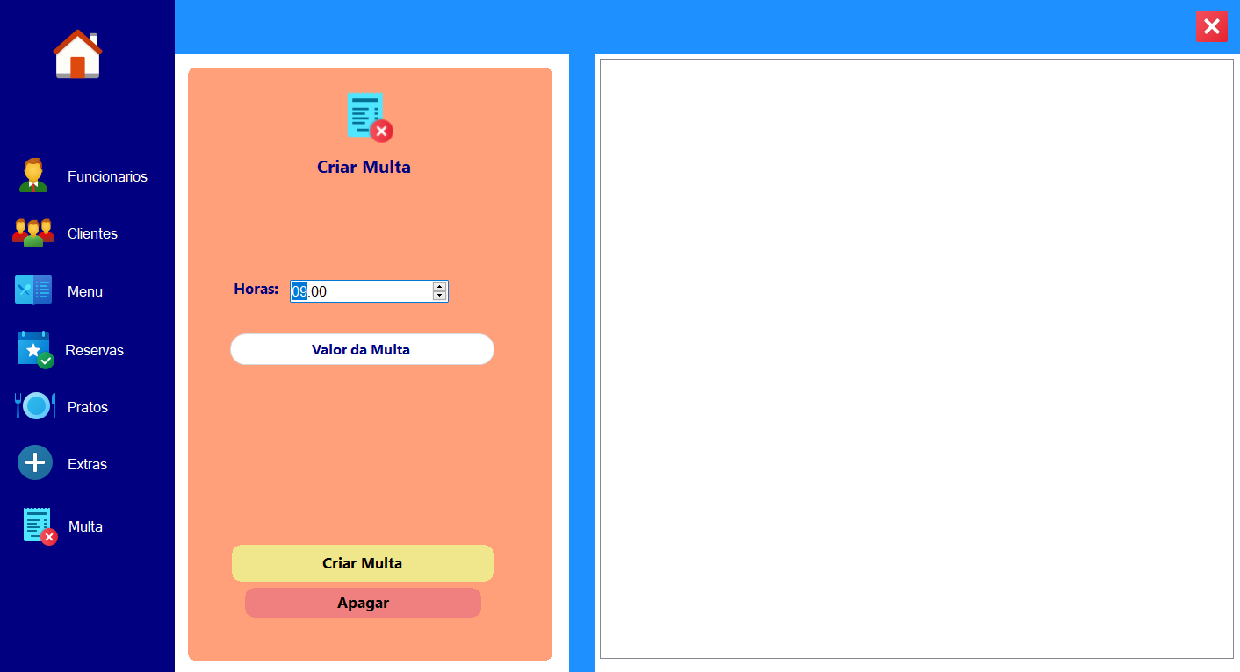

Figura 4 - Formulário Multas

* No formulário de multas, serão exibidas todas as multas.
* Para adicionar uma nova multa, clique no botão "Adicionar".
* Preencha os campos obrigatórios, como Hora e Valor.
* Para editar uma multa existente, selecione a multa desejada na lista e altere os campos que pretender acima, clicando ao terminar em “Adicionar”.
* Se uma multa não for mais necessária, é possível removê-la selecionando-a na lista e clicando no botão "Apagar".

A aplicação deverá permitir configurar as multas sendo elas utilizadas nos menus.

## Formulário Extra

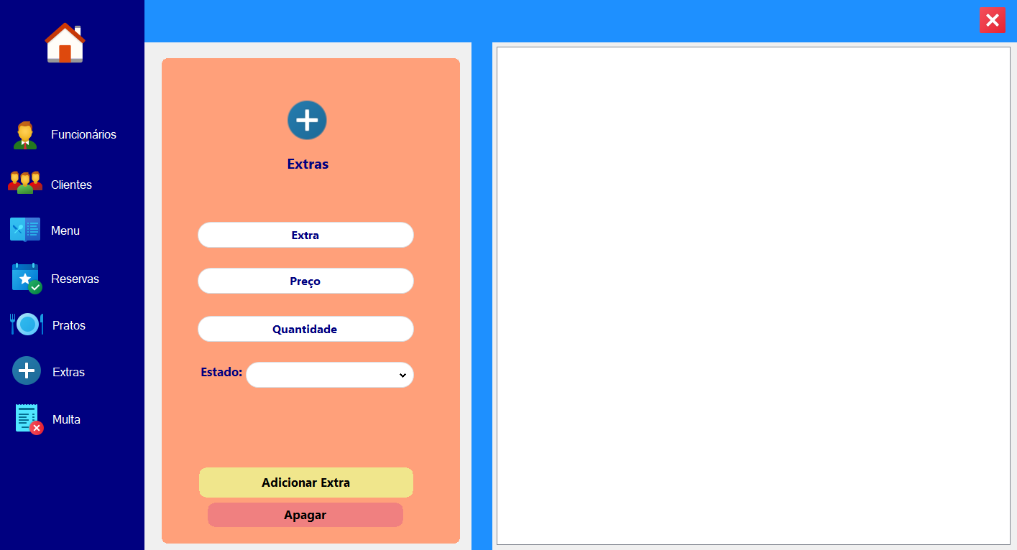

Figura 5 - Formulário Extras

* No formulário de extra, serão exibidas todas os extra existentes, pré-definidas com a aplicação.
* Para adicionar um novo extra, preencha o campo de descrição do extra com o preço desejado.
* Escolha o estado (Ativa/Desativado) e clique no botão "Guardar".
* Para editar um extra existente, selecione o extra desejado e altere na combobox, ao alterar o estado do extra esta continua a existir, mas será visualizado na combobox do menu.
* Se uma categoria não for mais necessária, é possível removê-la selecionando-a na lista e clicando no botão "Apagar".
* Quando pretender avançar para o formulário principal, e após criar ou editar o Extra, será necessário clicar no botão de sair, para voltar ao formulário inicial.

## Formulário de Gestão de Clientes

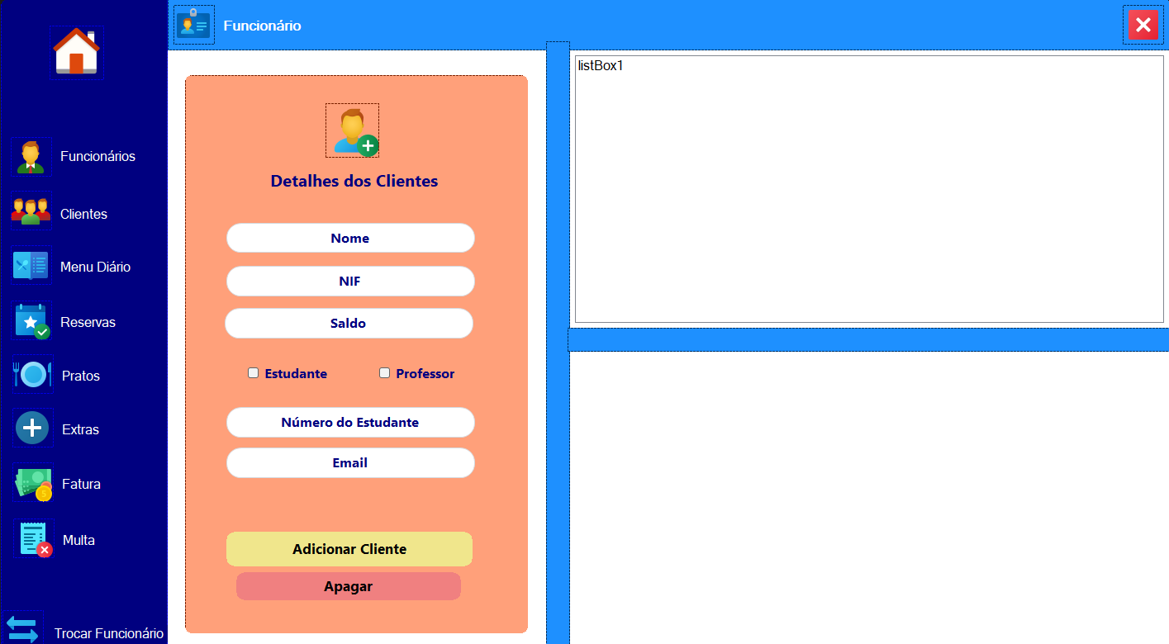

Figura 6 - Formulário Clientes - Sem dados

* No Formulário Principal, ao clicar no botão cliente, será redirecionado para o formulário Cliente, onde será possível criar dois tipos de clientes, estudante e professores.
* Selecione que tipo de cliente é desejado a partir de uma checkbox, com os campos obrigatórios, Nome, NIF e Saldo associado. Para cada tipo de cliente haverá tipos diferentes de filtros aplicados como NumEstudante para os estudantes e Email para os professores.

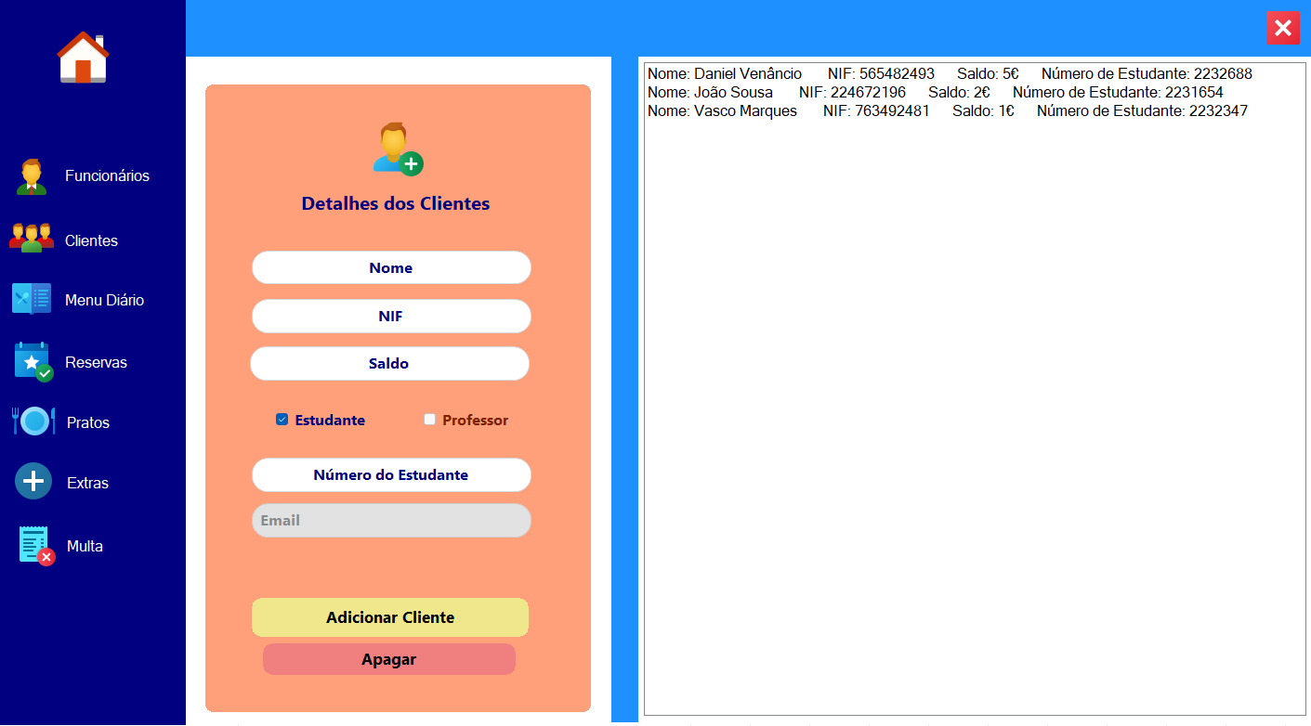

Figura 7 – Formulário Clientes – Com dados

# Conclusões

O desenvolvimento da aplicação de gestão da cantina, utiliza a linguagem de programação C# como base. Nem todas as funcionalidades requeridas foram implementadas, porém a maior parte foi, o que resulta num programa incompleto no objetivo de gestão do negócio, tudo o que foi implementado no projeto iCantina foi através dos conhecimentos adquiridos na disciplina de Desenvolvimento de Aplicações.

Através do software criado, é possível gerir quase tudo começando pela navegação entre ecrãs através do ecrã principal ou através dos botões na barra lateral esquerda que servirá como ponto de acesso às diversas funcionalidades, permitindo uma navegação intuitiva entre os diferentes ecrãs do sistema, em seguida é possível gerir completamente os seguintes ecrãs: ecrã dos funcionários, dos clientes, dos extras, das multas, dos pratos.

Em síntese, o projeto do programa de gestão da cantina em C# não foi totalmente concluído. O sistema está incompleto devido a alguns ajustes que serão necessários e à não conclusão do ecrã das reservas que terminou incompleto, e do ecrã menus que está praticamente vazio. Caso o programa iCantina tivesse terminado com sucesso representaria possíveis futuros projetos num ambiente de trabalho realista, sendo possível implementar os métodos de gestão aplicados em uma cantina real.